**Manual de Usuario**

En esta sección del documento será con el fin de guiar al usuario por el programa destinado al cliente y darle una visualización clara del funcionamiento de cada funcionalidad de este para una comprensión mas fluida del manejo del programa en el que nuestro equipo estuvo trabajando.

**Menú de inicio (inicio de sesión)**

* Lo primero que el usuario podrá ver al entrar al programa será un inicio de sesión en el que puede ingresar con uno ya creado, o hacer una nueva mediante la opción que le aparece debajo en un botón verde. Completando los datos que se piden, el usuario podrá ingresar iniciando sesión una vez creado su “perfil”. Hasta que el usuario no ingrese su perfil e inicie sesión, no podrá interactuar con el programa.

Flecha roja: Botón para ingresar al programa una vez completado la información.

Flecha verde: Botón para crear un nuevo perfil para ingresar (rol por default será de empleado)

Llave naranja: Espacios en los que se tiene que completar con el usuario y contraseña.

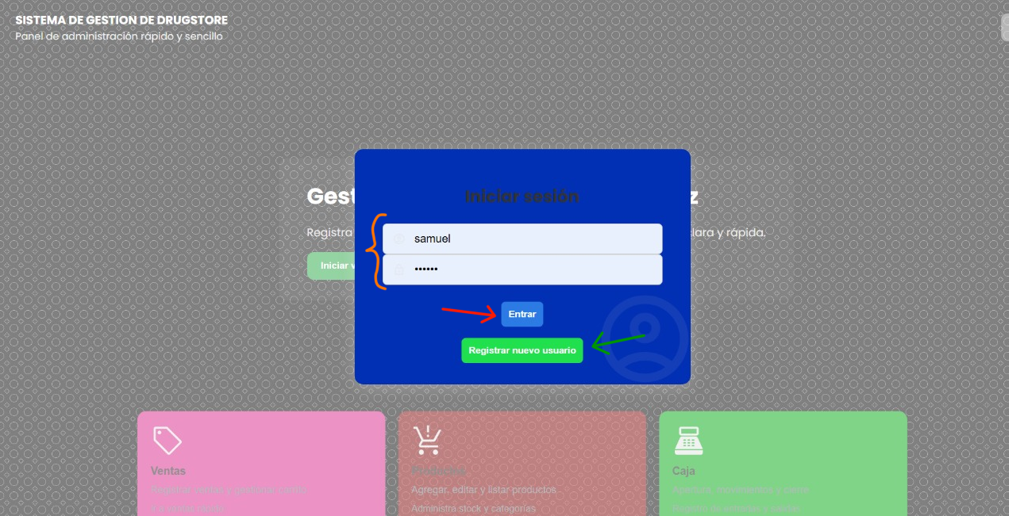

**Menú de principal**

* Una vez que el usuario ingrese, podrá interactuar con el programa. El cual tendrá varias opciones dependiendo del rol que tenga el usuario que ingreso a este, el cual el rol de administrador es el rol mas alto del programa al poder visualizar todas las funcionalidades de esta.

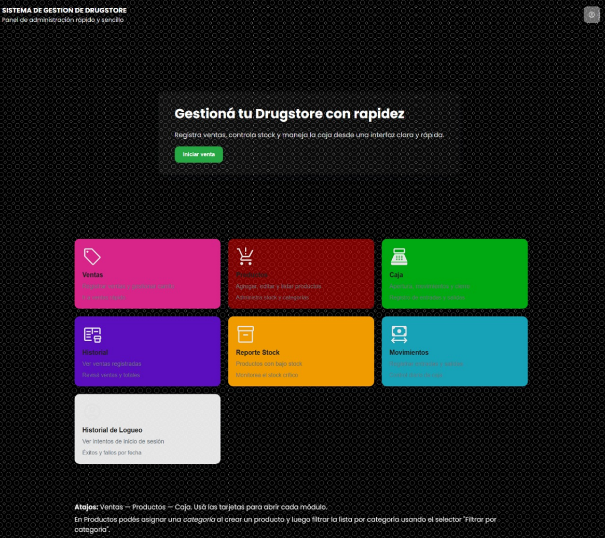**Menú con el rol de “administrador” (todas las funcionalidades):**

**Menú con el rol de “empleado” (funcionalidades limitadas):**

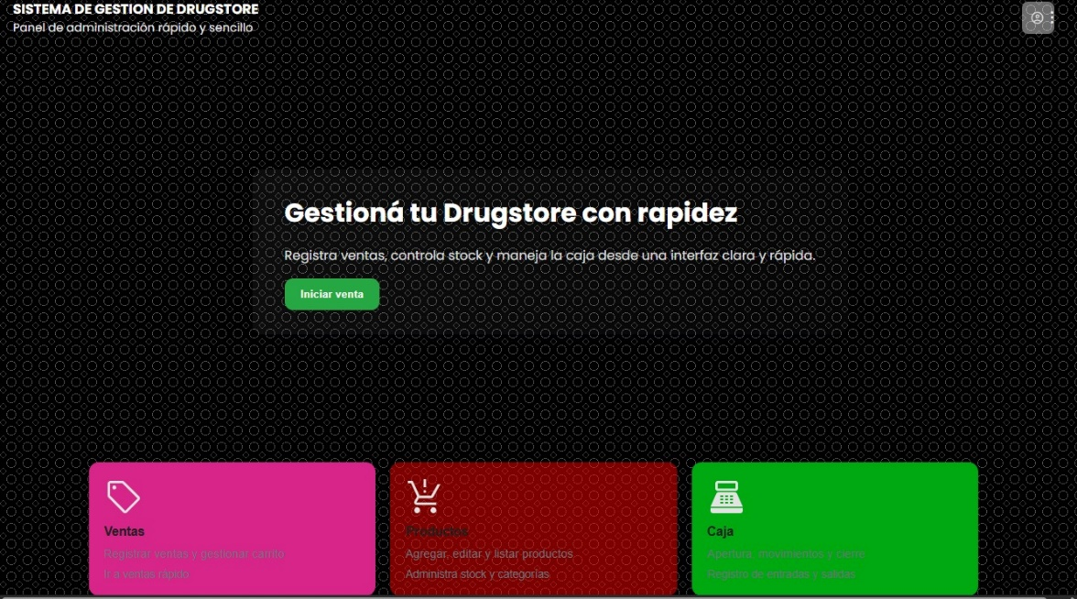

**Funcionalidades del programa**

* En el menú lo primero que podemos ver son las **opciones** (explicación de estas mas abajo), un **acceso rápido a la función de ventas**, y una opción para ver el **perfil** del usuario con el cual se ingresó.

Flecha roja: Acceso rápido a la sección de “ventas” de productos.

Flecha naranja: Apartado para ver datos del perfil con el cual el usuario ingreso.

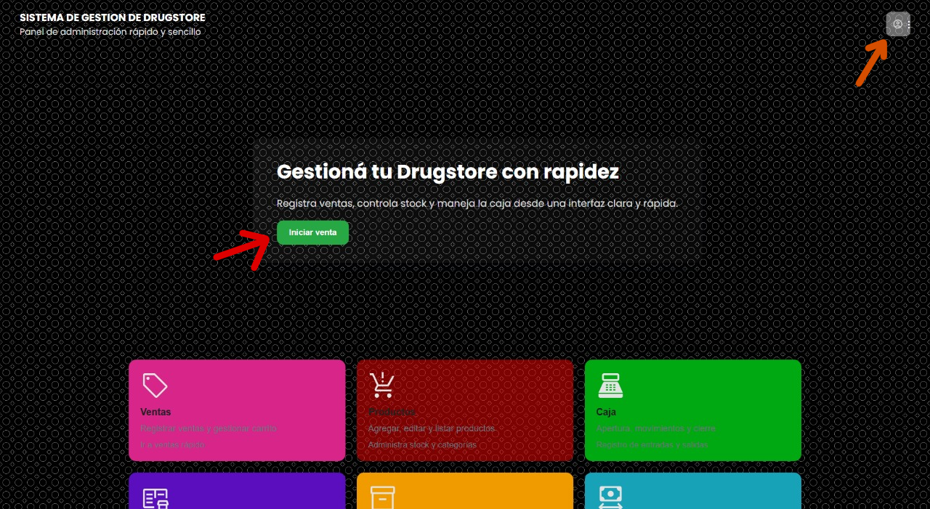

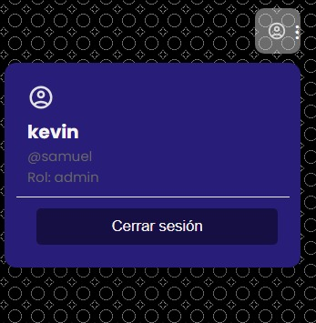**Visualización de la ventana al ver el perfil (flecha naranja):**

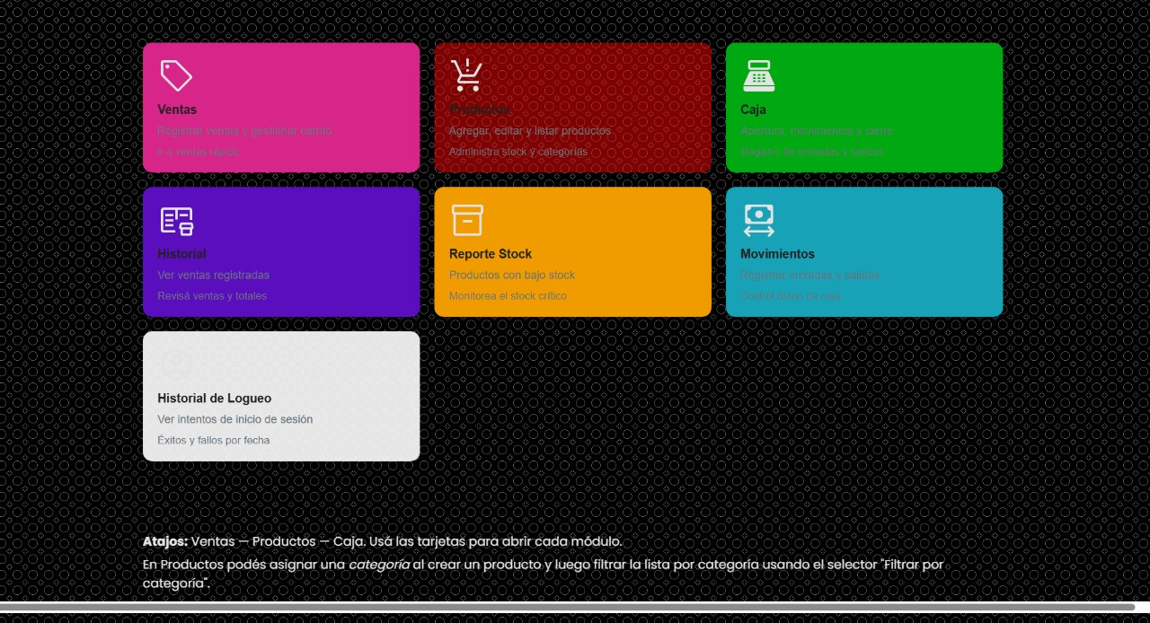**Visualización de todas las opciones del programa:**

* **Ventas:**

Ahora veremos cada uno de las opciones que nos da el programa, para la ayuda de la comprensión de cómo utilizar cada una de estas dentro del programa.

**Visualización de “Ventas”:**

* Esta opción puede verla tanto el **empleado** como el **administrador**.

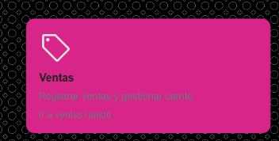

* Lo primero al abrirlo, será un formulario para completar, el cual está el **ID** (sirve si se quiere buscar el producto más rápidamente si se tiene conocimiento del ID de este), **nombre del producto, cantidad** del producto el cual se quiere vender; y **el precio unitario**.

Al apretar el botón de **“agregar ítem”** el producto automáticamente estará en la lista que esta debajo el titulo de **“carrito”** en el cual se acumularán los productos que se estarán vendiendo.

Una vez que estén todos los ítems deseados tendrá que seleccionar la opción de **“finalizar venta”** para que se complete la venta con éxito o **“cancelar”** si cambio de opinión.

Llave morada: información del producto que se debe ingresar (precio se agrega automáticamente)

Flecha roja: Botón para agregar el producto a la lista del “carrito” una vez seleccionado el producto y su cantidad.

Flecha verde: Lista del “carrito” en el que se mostraran todos los productos que se agreguen para su venta.

Productos (nombre del producto agregado), cantidad (cantidad del producto), precio Unit (precio del producto por UNO solo), subtotal (precio total si se vende el mismo producto más de una vez).

Flechas naranjas: Botón para finalizar y realizar la venta una vez los se agrega todos los productos al “carrito” y botón de cancelar si se cambia de opinión a la venta.

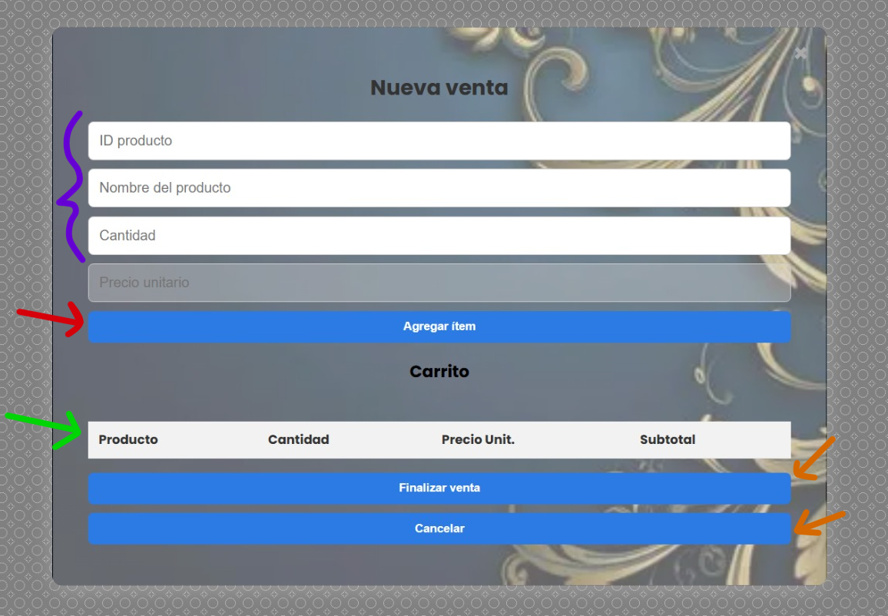**Visualización de la ventana de “ventas” una vez abierta:**

**Ejemplo de con datos ya introducidos:**

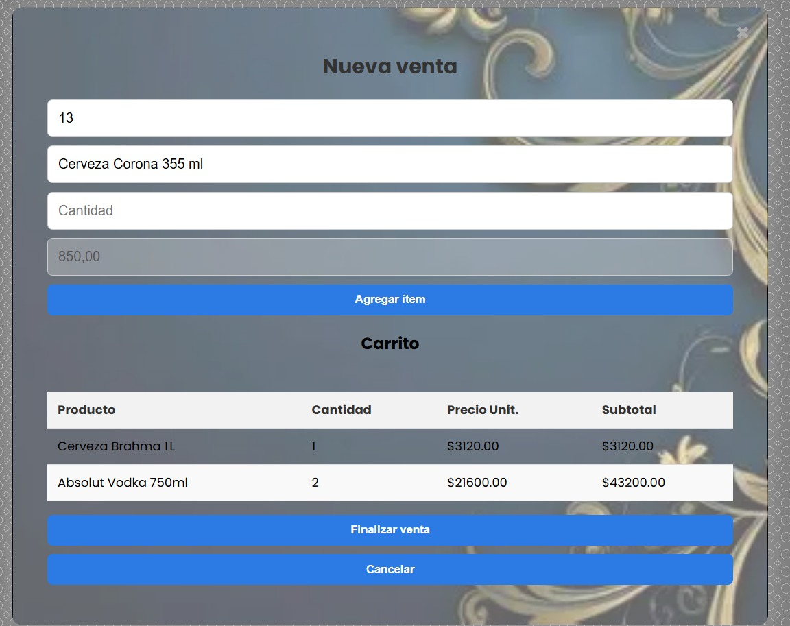

**Ejemplo de mensaje al finalizar una venta de forma exitosa:**

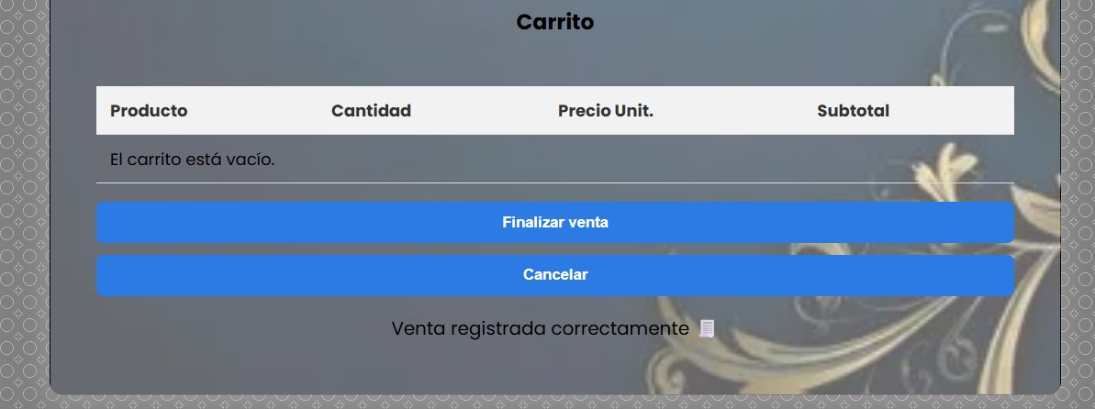

* **Productos:**

**Visualización de “Productos”:**

* Es funcional tanto para el rol de **empleado** como el **administrador**. 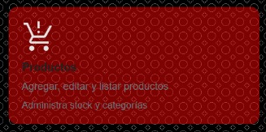
* Cuando se selecciona esta función se abrira un formulario en el que podras agregar un producto al **inventario** que se guardara en la base de datos.

Se tendra que completar con el nombre del producto, su descripción, categoria (desplegable), precio unitario (osea por cuanto lo venderemos) y el stock que estara en el inventario.

Una vez todo completado seleccionas **“ agregar producto”** para ingresarlo a la **“lista de productos”** o cancelar para cerrar la ventana.

Si se quiere visualizar todo el inventario, seleccione el boton **“ver lista de productos”** el cual tendra su propio apartado junto con una opcion para elegir categoria de los productos que quiera ver.

Llave morada: formulario del producto que se quiera agregar al inventario. (foto de la categoria más abajo).

Flechas verdes: Botónes para agregar el producto al finalizar el formulario y botón de cancelar si se cambia de opinion y cerrar la ventana.

Flecha roja: Botón para expandir y visualizar la lista de productos registrados en el inventario y sus categorias (imagen más abajo).

**Visualización de la ventana de “productos” una vez abierta:**

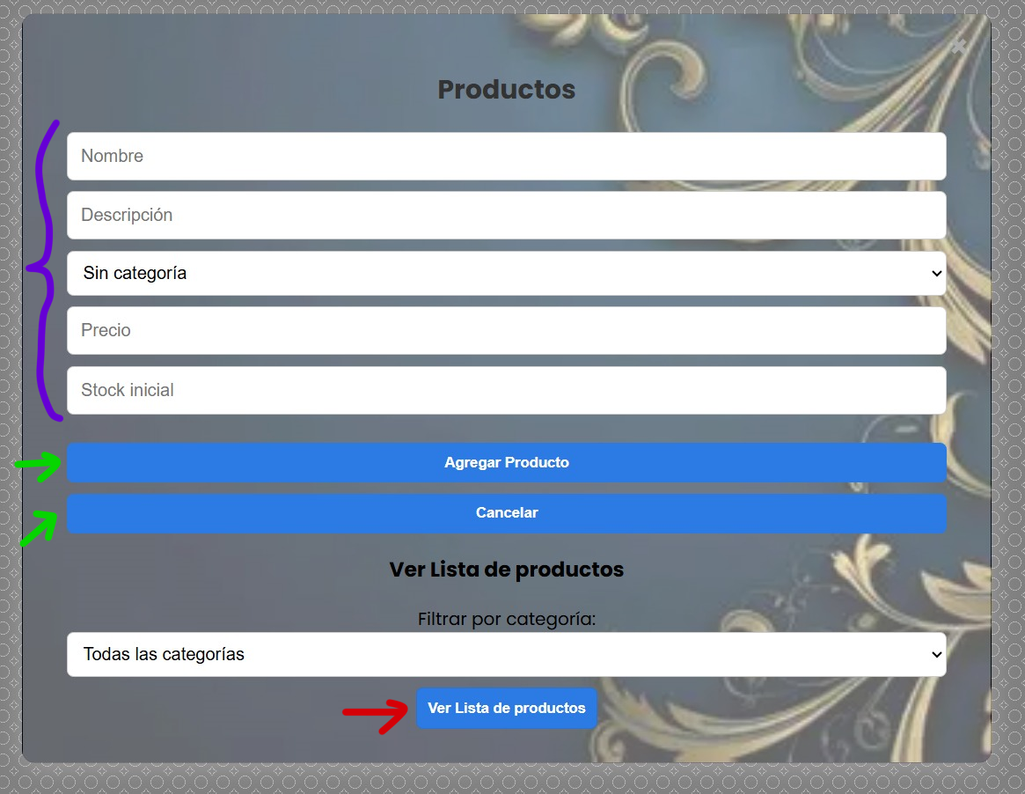

**Ventana de la lista de productos (flecha roja):**

* + Al entrar a la lista, se puede seleccionar la categoría y los productos si es necesario alguna modificación sobre los datos de los productos al igual que la opción de la eliminación de alguno de estos.

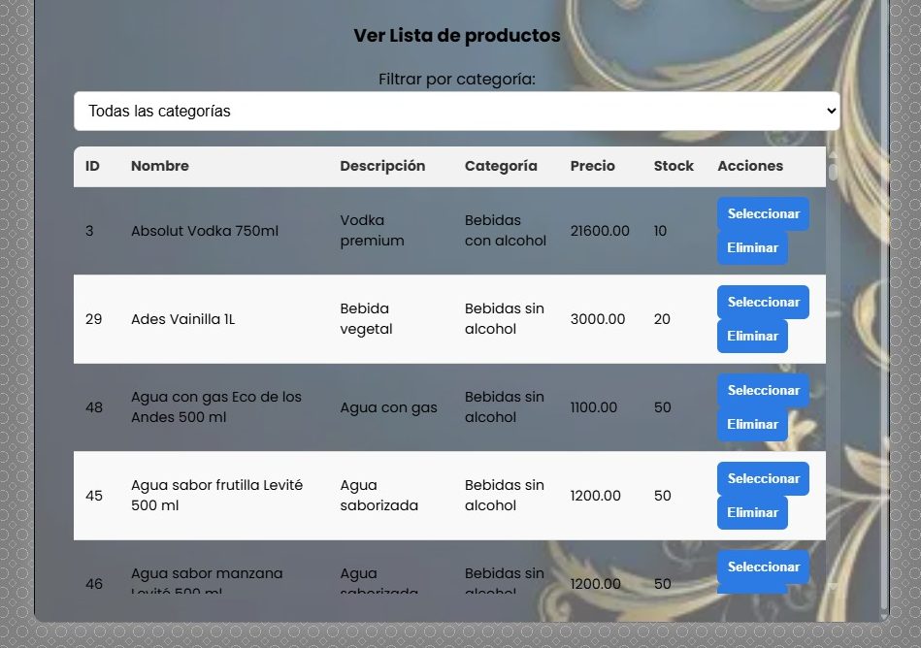

**Visualización de las categorías al ser desplegado:**

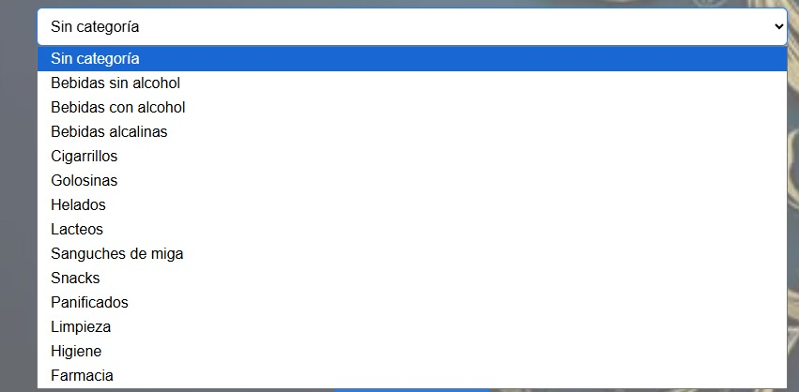

* **Caja:**

**Visualización de “Caja”:**

* Ultima función que puede utilizar el rol de **empleado** y **administrador**.

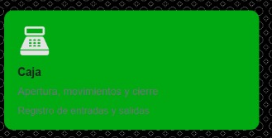

* Cuando selecciones esta función se verá otro formulario en el cual te permitirá ingresar el monto de apertura de caja, junto con un botón para abrir caja, el cual al final de la ventana aparecerá un mensaje que te avisara que se realizó con éxito.

Debajo estará el registro de movimiento de caja el cual se registrará cual caja hace el movimiento (ID de caja), el monto y si es una salida o entrada de ese monto. Además de su respectivo botón para registrar tal movimiento.

Por último, la tercera sección es la de cierre de caja, el cual de igual forma esta el ID de caja y con el monto el cual este cierre. Con su respectivo botón el cual todos estos tienen su mensaje de aviso del registro exitoso.

Llave roja: Ingreso del monto de apertura de las cajas y Botón de “abrir caja” que al presionar aparecerá su respectivo mensaje.

Llave verde: Ingreso del ID de caja el cual se hará el movimiento, monto y su selección de tipo de movimiento (entrada o salida) el cual es una opción desplegable. Junto con su botón para registrar el movimiento.

Llave naranja: Ingreso de ID de caja el cual cerrara y el monto de cierre de esta, junto con su respectivo botón al finalizar para que se registre.

**Visualización de la ventana de “caja” una vez abierta:**

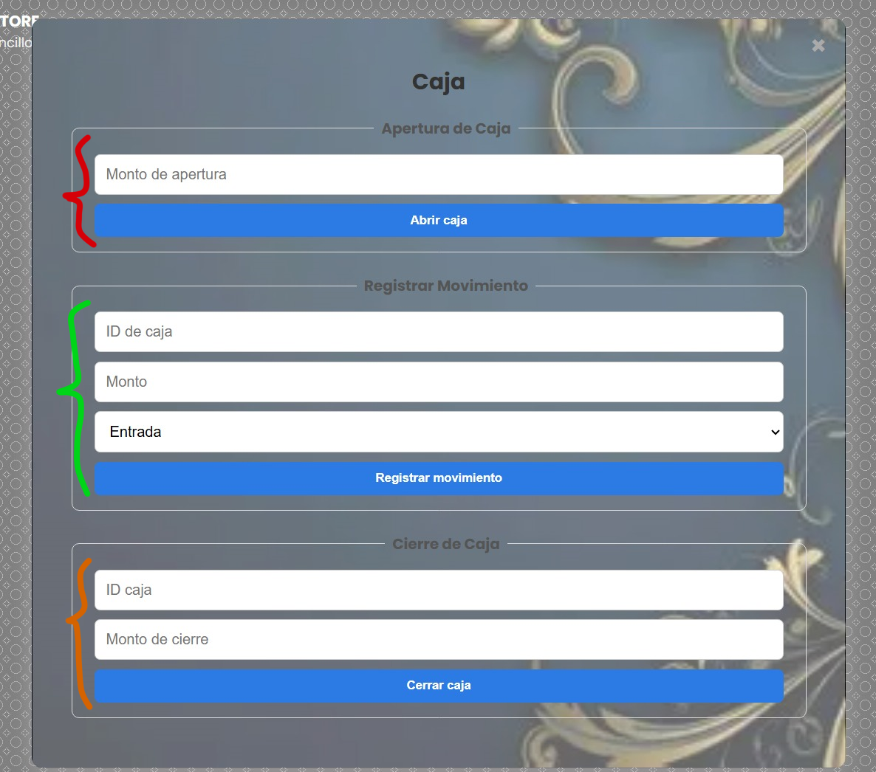

* **Historial**

**Visualización de “historial”:**

* Este funcionamiento solo puede verlo el rol de **administrador**.

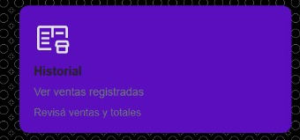

* Al abrirlo tendrá en la pantalla un listado de los productos que se vendieron en el día, junto con la **fecha**, **hora**, el **total** de ese día y el **usuario** que lo vendió. Arriba tendrá dos opciones**: desde**

**que fecha** el administrador quiere ver las ventas y debajo **hasta que fecha**. Entonces la lista se actualizará una vez se apriete el botón de **“filtrar”** con las fechas que fueron elegidas.

Flechas naranjas: Opciones para elegir que fechas se quiere visualizar las ventas.

Llaves rojas: Listado de ventas que, al abrir esta ventana, por defecto se mostraran **todas** las ventas realizadas.

**Visualización de la ventana de “historial” una vez abierta:**

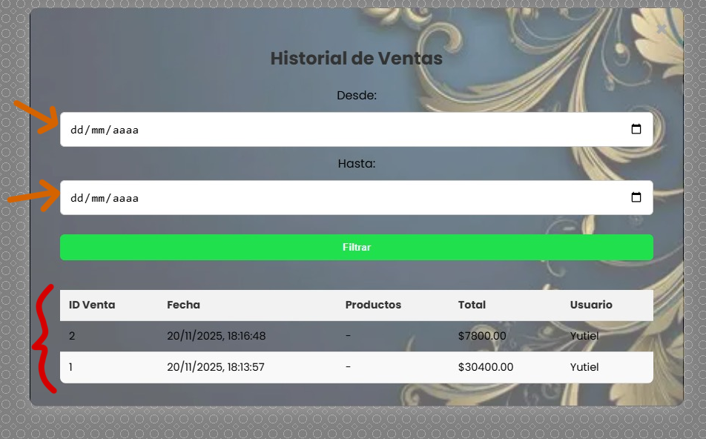

**Visualización al desplegar una de las opciones de las fechas (flechas naranjas):**

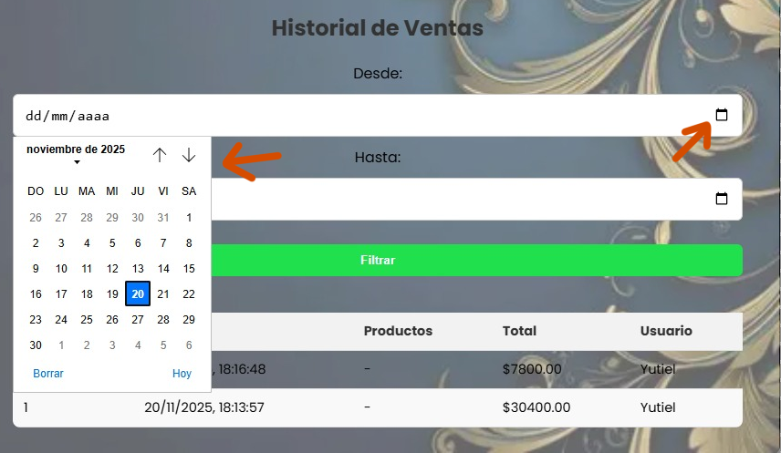

* **Reporte Stock:**

**Visualización de “reporte stock”:**

* Esta función puede verlo solo el rol de **administrador**.

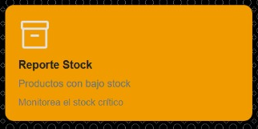

* Al abrir esta función se podrá ver otro listado de los productos, pero en esta opción se detallará cuanto stock nos queda en el inventario y el precio el cual está registrado cada producto.

También tendremos para mayor eficiencia la opción de ingresar el **stock mínimo** que queremos ver en el listado, entonces este se actualizara al presionar el botón de **“cargar registro”** y se verán los productos con ese numero de stock y menor.

Flecha roja: espacio para ingresar el stock mínimo que se desea buscar. Junto con su botón para cargar el registro con el numero ingresado y su opción de cancelar si se lo desea.

Llave naranja: Listado de productos ordenados de menor stock, hasta el de mayor stock.

Flecha verde: Recordatorio de que **TODAS** las ventanas mencionadas en este documento, tienen una **cruz** en la esquina de estas, para el cierre de las ventanas mencionadas.

**Visualización de la ventana de “reporte stock” una vez abierta:**

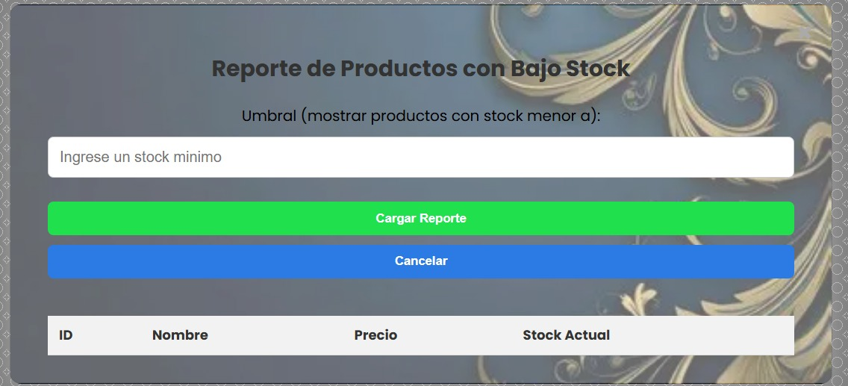

**Ejemplo de la ventana con productos registrados y un stock mínimo elegido (flecha roja):**

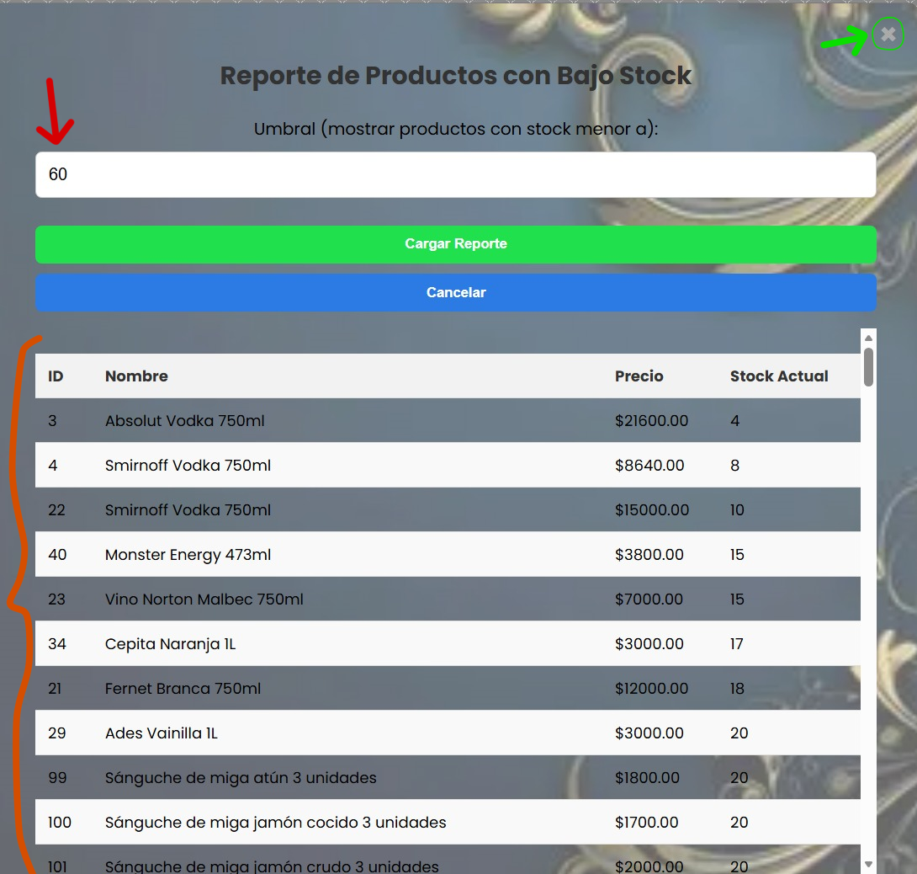

* **Movimientos:**

**Visualización de “movimientos”**

* Esta función solo puede verlo el rol **administrador**.

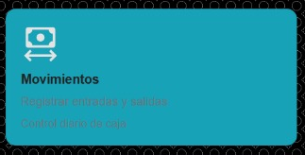

* Al seleccionar esta función se abrirá una ventana con un listado el cual mostrará la **fecha** de los movimientos registrados en las cajas, **descripción** de estas, el **tipo** de movimiento (entrada o salida) y el **monto** del movimiento.

El cual, si no hubo un ningún movimiento, se mostrará con un mensaje el cual se ve en la imagen debajo:

Llave roja: Listado de los movimientos de caja con sus respectivos datos.

Flecha naranja: Equis para cerrar la ventana.

**Visualización de la ventana de “movimientos” una vez abierta:**

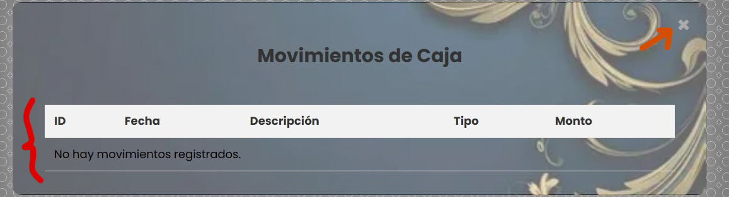

* **Historial de Logueo:**

**Visualización de “historial de logueos”**

* Esta función solo puede verlo el rol **administrador**.

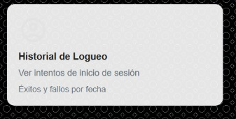

* Al abrir este modulo se vera un listado de los **usuarios** que ingresaron al programa, al igual que los anteriores listados, se podrá elegir la **fecha** el cual se querrán ver.

También se verán detalles de la **hora** en la que ingresaron, el **usuario** con el cual se ingresó, **su nombre**, el sí ingreso **exitosamente** y por ultimo el **IP** que depende del rol, seria **1 (administrador)** o **2 (empleado)**.

Flechas naranjas: Opciones desplegables para elegir el INICIO y FINAL de las fechas el cual se quieren ver las sesiones iniciadas.

Llave roja: Listado de los usuarios los cuales ingresaron al programa, junto con los detalles de datos. El cual se actualizará al presionar el botón de “cargar” junto con las fechas seleccionadas.

**Visualización de la ventana de “historial de logueo” una vez abierta:**

